# 定时删除配置目录内容

1. 系统环境前提 安装python3
2. 安装paramiko模块 1）sudo apt install python3-pip 2）pip3 install paramiko
3. 创建目录 mkdir /opt/zoolon 将以下两个文件拷贝至创建目录中



1. 打开 vim /etc/crontab 文件 ，在文件最后加上

1563867237(1)

保存退出即可 备注：每分钟执行一次该脚本

备注：

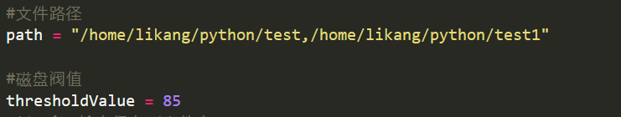

main.py文件中

path变量表示当磁盘阀值超过时，依次删除文件夹内容的路径，优先级从前往后

thresholdValue变量表示磁盘使用量的阀值

以上两个变量可以根据需求更改保存即可